**2.neděle po Zjevení Páně 19. ledna 2025**

**1.**Dnešní neděle je 2. nedělí po Zjevení Páně. Bohoslužby jsou rodinné. Děkujeme Es bandu za hudební doprovod. V Tlučné se dnes bohoslužby nekonají.

**2.** Příští neděli 26. ledna opět bohoslužby zde v Plzni povede sestra farářka, v tlučenské kapli od 9:30 slouží bratr Jiří Tomášek.

**3. Pravidelný program:**

* Ve středu 22. ledna v 17.30 – **staršovstvo**
* Ve čtvrtek 23. ledna v 15.00 – **biblická hodina**. S předstihem informujeme, že poslední lednový čtvrtek, tedy 30. 1. biblická hodina odpadá.
* **Hovory s Galileem** jsou naplánovány na středu 29. ledna. Přednášet bude PhDr. Martin Prošek, Ph.D., ředitel Ústavu pro jazyk český akademie věd ČR.

Téma: Současná čeština - jaká je a jak (dobře) nám slouží?

* Zveme na přednášky, vybrané kapitoly z Lukášova evangelia, které povede doc. Jiří Mrázek z ETF. Korandův sbor:14.00 – 18.00 hodin. Jedná se o 4 přednášky vždy v úterý, první se bude konat 25. února.

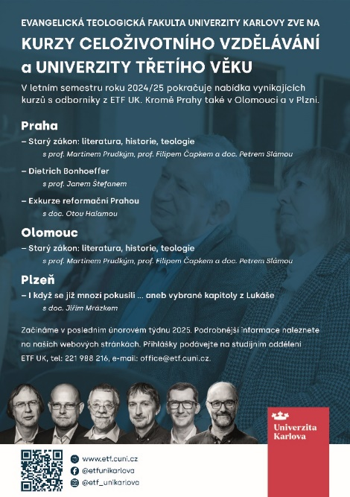

**4.** Dnešní chrámová sbírka je určena pro potřeby sboru. Přišlo nám poděkování z Diakonie za sbírku, kterou jsme vykonali při půlnoční bohoslužbě a mnozí ještě přispěli na účet. Jednalo se o humanitární sbírku na pomoc lidem v charkovské oblasti.

**5.** Po bohoslužbách jsme jako vždy zváni do presbyterny na kávu a na čaj.